Assinala os ditongos na tabela, como no exemplo, e escreve-os no final.

 |  | 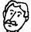 | 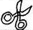 |  |  | 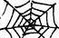 | 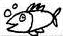 | 
 | flauta | pai | tesoura | jóia | Romeu | teia | peixe | Rui
ui |  |  |  |  |  |  |  | x | ui
oi
ou
ei
eu
ei
ai
au
eia

